Отчёт по лабораторной работе №3
Настройка DHCP-сервера
Владимир Базлов
Содержание

1 Цель работы
Приобретение практических навыков по установке и конфигурированию DHCP-сервера.

2 Выполнение

2.1 Конфигурирование DHCP-сервера KEA и интеграция с DNS

2.1.1 Сохранение конфигурационного файла
Был создан резервный вариант файла конфигурации DHCP-сервера перед внесением изменений.

2.1.2 Редактирование файла /etc/kea/kea-dhcp4.conf
В конфигурацию внесены правки параметров домена. Блоки с example.org и srv.world заменены на значения, соответствующие домену vabazlov.net.
Также изменён блок с DNS-серверами: вместо тестовых адресов использован адрес локального DNS-сервера 192.168.1.1.
Фрагмент изменённой конфигурации:
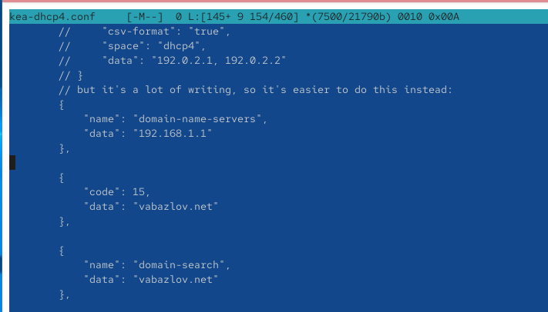
Рис. 1: Редактирование kea-dhcp4.conf

2.1.3 Описание подсети
Для DHCP-сети задана собственная конфигурация подсети 192.168.1.0/24, включающая диапазон выдачи адресов, шлюз и необходимые опции. Примеры других подсетей были удалены.
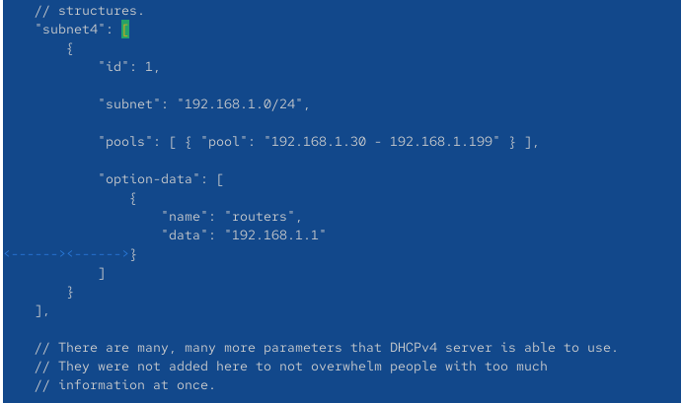
Рис. 2: Конфигурирование подсети

2.1.4 Привязка к интерфейсу eth1
Настроено использование интерфейса eth1 для работы DHCP-сервера. Конфигурационный файл прошёл проверку, ошибок не обнаружено.
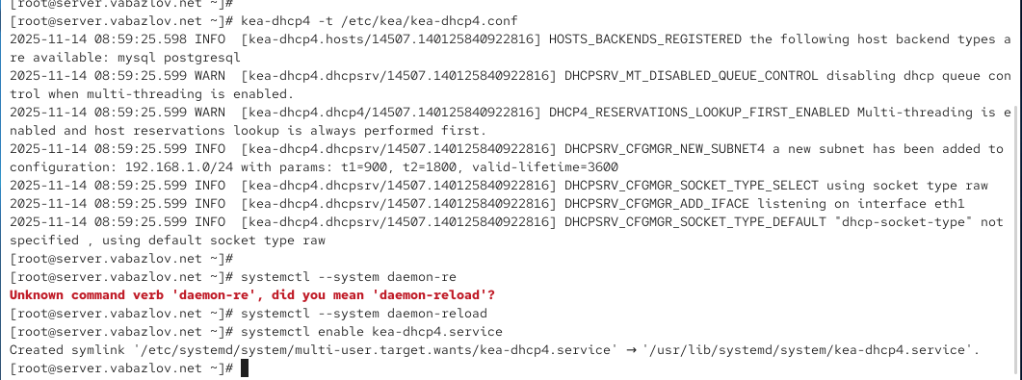
Рис. 3: Проверка конфигурации

2.1.5 Включение DHCP-сервера и обновление systemd
DHCP-служба добавлена в автозагрузку и зарегистрирована в systemd.
Рис. 4: Перезагрузка systemd

2.1.6 Изменение DNS-зон

2.1.6.1 Прямая зона
В файл прямой зоны добавлена запись для имени dhcp.vabazlov.net. Серийный номер зоны обновлён.
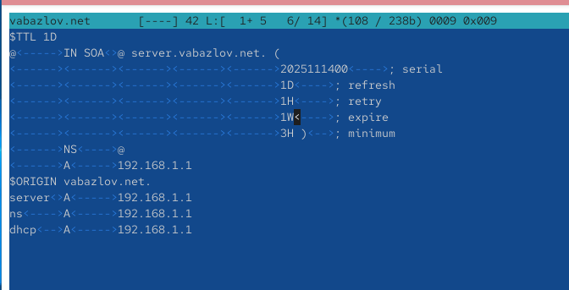
Рис. 5: Прямая зона vabazlov.net

2.1.6.2 Обратная зона
В конец файла обратной зоны добавлена PTR-запись, указывающая на dhcp.vabazlov.net. Также обновлён серийный номер зоны.
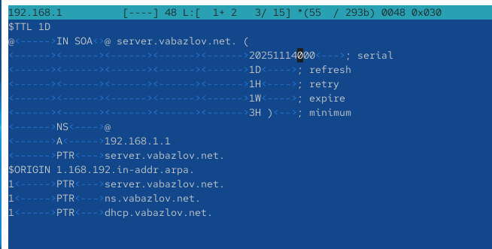
Рис. 6: Обратная зона 192.168.1

2.1.7 Перезапуск DNS-сервера и проверка имени
DNS-служба была перезапущена. Проверка имени dhcp.vabazlov.net прошла успешно.
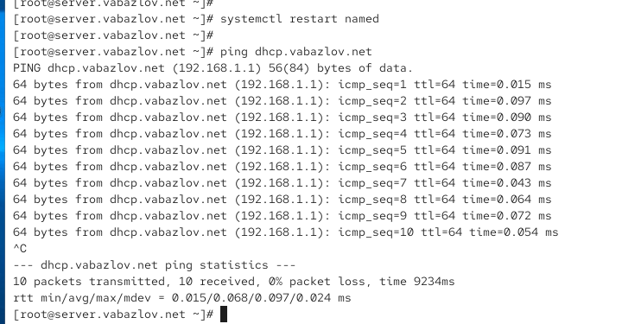
Рис. 7: Проверка имени dhcp.vabazlov.net

2.1.8 Настройка межсетевого экрана и SELinux
Разрешена работа DHCP в firewall, обновлены SELinux-контексты каталогов, связанных с DHCP и DNS.
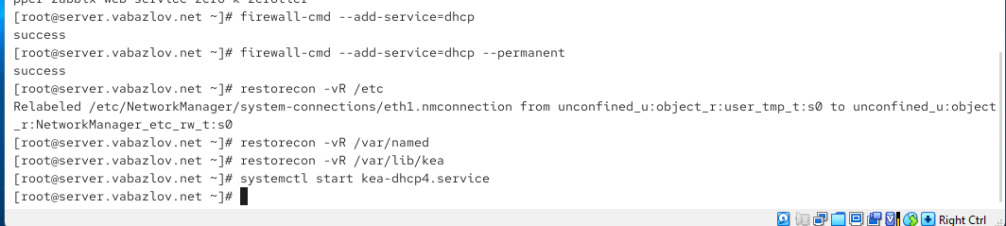
Рис. 8: Восстановление контекстов

2.1.9 Запуск DHCP-сервера и мониторинг
Был запущен мониторинг системных сообщений и стартовал DHCP-сервер. Ошибок при запуске не возникло.

2.2 Анализ работы DHCP-сервера на клиенте

2.2.1 Конфигурация клиента
После применения provisioning-скрипта виртуальная машина client была запущена. DHCP-сервер выдал ей адрес из заданного диапазона. Интерфейс eth1 получил корректные сетевые настройки.
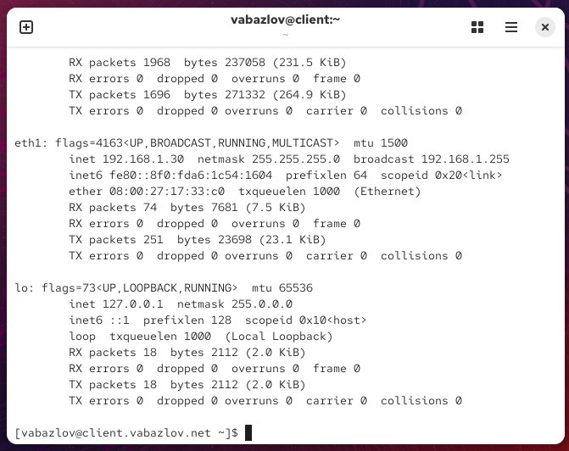
Рис. 9: ifconfig клиента
Разбор интерфейсов:
eth1
- назначенный адрес: 192.168.1.30
- маска подсети: 255.255.255.0
- broadcast-адрес: 192.168.1.255
- MAC-адрес интерфейса соответствует данным в DHCP
- интерфейс активен, работают приём и передача пакетов
lo
- интерфейс обратной связи
- параметры нормальные, без ошибок

2.2.2 Анализ выданных аренд DHCP
На сервере в файле со списком назначенных адресов отображаются актуальные данные о клиенте.
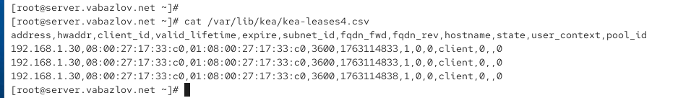
Рис. 10: Файл kea-leases4.csv
Построчный разбор содержимого:
- address — выданный клиенту IP-адрес
- hwaddr — MAC-адрес сетевого интерфейса клиента
- client_id — уникальный идентификатор DHCP-клиента
- valid_lifetime — срок действия аренды
- expire — момент времени, когда аренда будет считаться просроченной
- subnet_id — ID подсети из конфигурации DHCP-сервера
- fqdn_fwd / fqdn_rev — включённые режимы обновления DNS
- hostname — имя клиента, если передано
- state — состояние аренды
- pool_id — номер пула, из которого выделен адрес
Файл подтверждает корректную работу DHCP и успешную выдачу IP-адреса клиенту.

2.3 Настройка обновления DNS-зоны

2.3.1 Создание и подключение TSIG-ключа для Bind9
На сервере с Bind9 был создан каталог для ключей и сгенерирован TSIG-ключ DHCP_UPDATER, после чего корректно настроены права доступа на каталог:
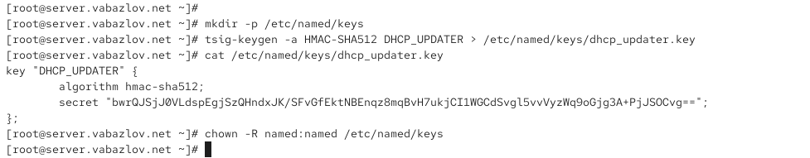
Рис. 11: Создание TSIG-ключа и права доступа
Полученный ключ был подключён в конфигурации DNS-сервера.
В файле /etc/named.conf добавлено подключение ключа, а в описаниях зон разрешено динамическое обновление:
- для прямой зоны vabazlov.net указан файл зоны и политика обновления с использованием ключа DHCP_UPDATER для A-записей;
- для обратной зоны 1.168.192.in-addr.arpa настроено обновление PTR-записей с тем же ключом.
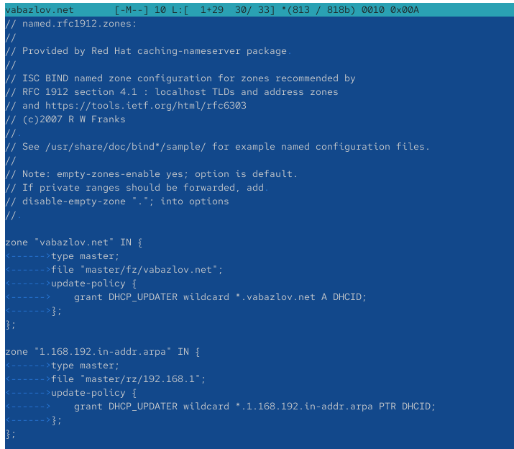
Рис. 12: Разрешение обновления зон в named.conf
Конфигурация DNS была успешно проверена и DNS-сервер перезапущен без ошибок.

2.3.2 Подготовка ключа для Kea
Для Kea создан файл /etc/kea/tsig-keys.json, в который ключ DHCP_UPDATER был перенесён в формате JSON: указаны имя ключа, алгоритм hmac-sha512 и секрет.
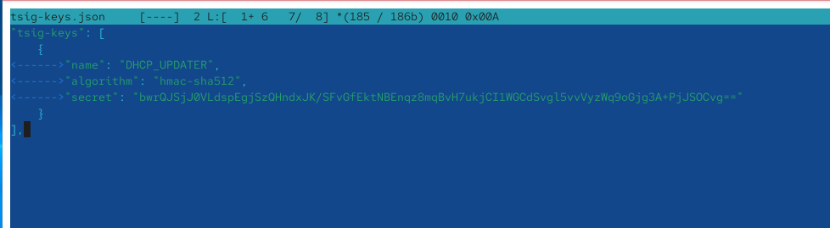
Рис. 13: Файл tsig-keys.json
Далее были настроены владелец и права доступа, чтобы к файлу мог обращаться только пользователь Kea и соответствующая группа.

2.3.3 Конфигурация Kea DHCP-DDNS
В файле /etc/kea/kea-dhcp-ddns.conf была выполнена настройка службы динамического обновления DNS:
- указаны IP-адрес и порт, на которых слушает сервис DDNS;
- настроен управляющий сокет;
- подключён файл с TSIG-ключами tsig-keys.json;
- в секции forward-ddns задана зона vabazlov.net. с указанием ключа DHCP_UPDATER и DNS-сервера 192.168.1.1;
- в секции reverse-ddns аналогично настроена обратная зона 1.168.192.in-addr.arpa..
Особое внимание уделено точке в конце имён зон.
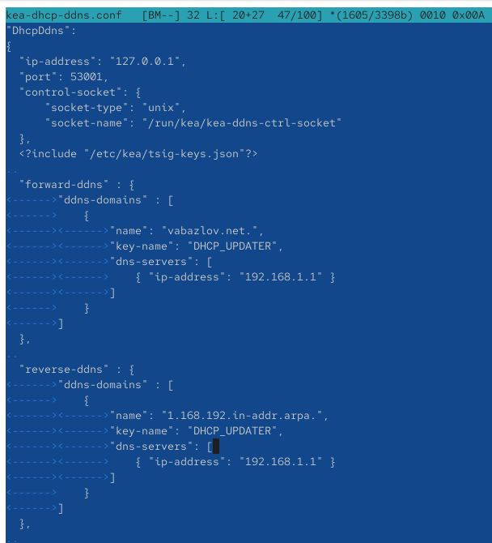
Рис. 14: Настройка kea-dhcp-ddns.conf
После изменения владельца файла конфигурация была успешно проверена утилитой проверки, а служба kea-dhcp-ddns включена и запущена.
Проверка статуса показала, что сервис активен и работает корректно:
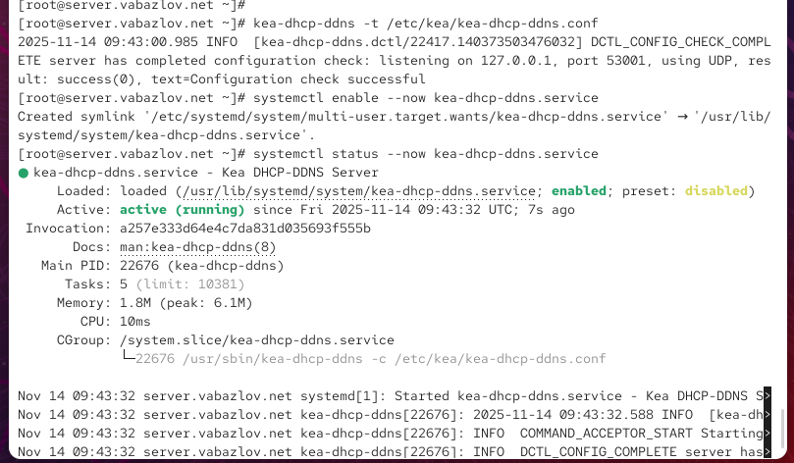
Рис. 15: Проверка и запуск kea-dhcp-ddns

2.3.4 Разрешение обновления DNS из Kea DHCP-сервера
В файле /etc/kea/kea-dhcp4.conf был включён функционал динамического обновления DNS:
- разрешено обновление DNS-записей через блок "dhcp-ddns": { "enable-updates": true };
- задан суффикс доменного имени vabazlov.net;
- включён параметр ddns-override-client-update, позволяющий серверу DHCP принудительно управлять обновлениями DNS.
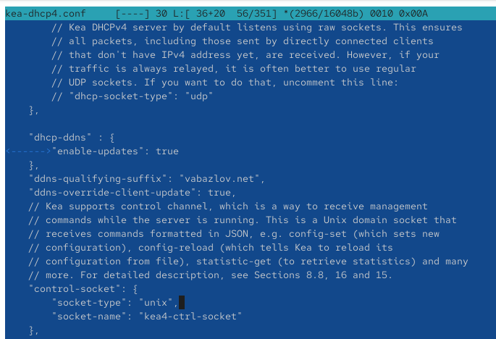
Рис. 16: Изменения в kea-dhcp4.conf
Конфигурация DHCP была успешно проверена, после чего служба kea-dhcp4.service перезапущена. Статус сервиса показывает, что DHCP-сервер запущен и функционирует нормально:
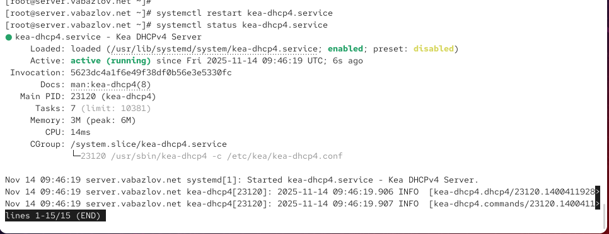
Рис. 17: Перезапуск и статус kea-dhcp4.service

2.3.5 Проверка динамического обновления зоны
На клиентской машине был переполучен адрес, в результате чего DHCP-сервер снова выдал клиенту IP-адрес и выполнил обновление записей в DNS.
На сервере в каталоге прямой DNS-зоны /var/named/master/fz появился файл журнала зоны vabazlov.net.jnl, подтверждающий, что изменения в зону теперь вносятся динамически:
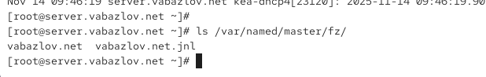
Рис. 18: Появление файла журнала зоны vabazlov.net.jnl
Тем самым настройка динамического обновления DNS-зоны при появлении новых узлов в виртуальной внутренней сети завершена успешно.

2.4 Анализ работы DHCP-сервера после настройки обновления DNS-зоны
На виртуальной машине client была выполнена команда запросы записи A для имени client.vabazlov.net с использованием DNS-сервера 192.168.1.1.
Результат:
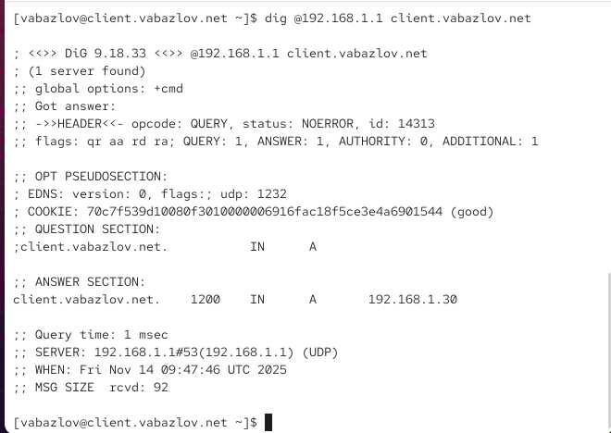
Рис. 19: Результат dig на клиенте
Постатейный разбор вывода:
- DiG 9.18.33 — версия используемой утилиты dig.
- [192.168.1.1?] client.vabazlov.net — выполнен запрос к DNS-серверу 192.168.1.1 о записи A для домена client.vabazlov.net.
- Got answer — ответ от сервера получен успешно.
- status: NOERROR — ошибок нет, доменное имя найдено.
- flags: qr aa rd ra
  - qr — это ответ, а не запрос
  - aa — сервер является авторитетным для зоны
  - rd/ra — сервер поддерживает рекурсивные запросы
- QUESTION SECTION — dig спрашивает запись A для client.vabazlov.net.
- ANSWER SECTION — DNS-сервер отвечает:
  - client.vabazlov.net. 1200 IN A 192.168.1.30
Это означает, что DHCP-сервер динамически создал A-запись для клиента с IP-адресом 192.168.1.30.
- Query time: 1 msec — запрос обработан очень быстро.
- SERVER: 192.168.1.1#53 — DNS-сервер, который дал ответ.
- WHEN: — дата и время запроса.
- MSG SIZE rcvd: 92 — размер DNS-ответа.
Это подтверждает, что механизм DDNS работает корректно: DHCP выдал адрес клиенту и автоматически создал соответствующую запись в DNS.

2.5 Внесение изменений в настройки внутреннего окружения виртуальной машины

2.5.1 Копирование конфигураций DHCP-сервера
В каталоге /vagrant/provision/server/ был создан подкаталог для хранения конфигураций DHCP-сервера. В него помещены все файлы из /etc/kea/:
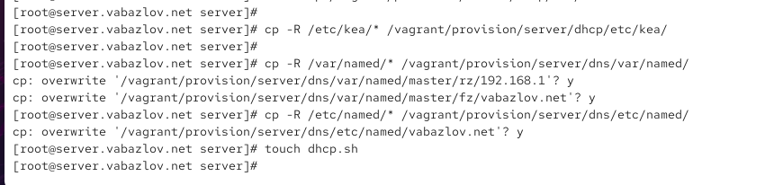
Рис. 20: Копирование конфигурации Kea
Это позволяет Vagrant при следующем запуске автоматически применять корректные настройки DHCP-сервера.

2.5.2 Копирование конфигураций DNS-сервера
В каталоге /vagrant/provision/server/dns/ заменены:
- каталог /var/named/, содержащий файлы зон и журналы,
- каталог /etc/named/, содержащий конфигурацию Bind9.
Файлы были успешно скопированы, что гарантирует перенос всех настроек DDNS.

2.5.3 Создание provisioning-скрипта dhcp.sh
В каталоге /vagrant/provision/server/ создан исполняемый файл dhcp.sh, предназначенный для автоматизации настройки DHCP-сервера при развёртывании виртуалки.
Содержание скрипта:
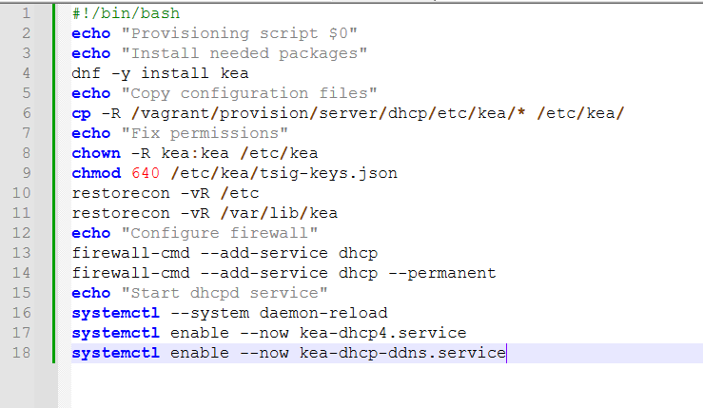
Рис. 21: Скрипт dhcp.sh
Скрипт выполняет следующие действия:
- Устанавливает необходимые пакеты.
- Копирует конфигурационные файлы DHCP.
- Исправляет права доступа на каталоги и ключи.
- Восстанавливает SELinux-контексты.
- Открывает доступ к DHCP-службе в firewall.
- Перезапускает systemd и включает службы:
  - kea-dhcp4.service
  - kea-dhcp-ddns.service
Благодаря этому DHCP-сервер и DDNS автоматически конфигурируются при каждом создании виртуальной машины.

3 Контрольные вопросы
- В каких файлах хранятся настройки сетевых подключений?
В Linux настройки сетевых подключений обычно находятся в каталоге /etc/sysconfig/network-scripts/ (RedHat-based дистрибутивы, такие как Rocky Linux).
Каждый интерфейс имеет свой файл вида:
  - ifcfg-eth0
  - ifcfg-eth1
В них прописываются IP-адрес, маска, шлюз, DNS, режим работы интерфейса (static/DHCP) и другие параметры.
В системах с NetworkManager дополнительные настройки могут находиться в каталоге:
  - /etc/NetworkManager/system-connections/.
- За что отвечает протокол DHCP?
DHCP — это протокол динамической конфигурации узлов в сети. Он автоматически выдаёт клиентам IP-адреса, маску, шлюз, адреса DNS-серверов и другие параметры.
Благодаря DHCP устройства могут получать сетевые настройки без ручного ввода.
- Поясните принцип работы протокола DHCP. Какими сообщениями обмениваются клиент и сервер?
DHCP работает по схеме клиент–сервер, используя четырёхэтапный обмен сообщениями:
  - DHCPDISCOVER — клиент ищет DHCP-сервер.
  - DHCPOFFER — сервер предлагает доступный IP-адрес.
  - DHCPREQUEST — клиент подтверждает выбор и запрашивает параметры.
  - DHCPACK — сервер подтверждает выдачу адреса и отправляет настройки.
В дополнение могут использоваться сообщения:
  - DHCPNAK — отказ в выдаче адреса,
  - DHCPRELEASE — клиент освобождает IP-адрес,
  - DHCPINFORM — запрос параметров при статически заданном IP.
- В каких файлах обычно находятся настройки DHCP-сервера? За что отвечает каждый из файлов?
В KEA DHCP настройки хранятся в каталоге /etc/kea/:
  - kea-dhcp4.conf — основной конфигурационный файл DHCPv4: подсети, пулы адресов, опции, интерфейсы.
  - kea-dhcp-ddns.conf — настройки DDNS (динамическое обновление DNS-зон).
  - tsig-keys.json — ключи TSIG для защиты DDNS-обмена.
  - *.lease files / kea-leases4.csv — база данных выданных адресов (leases).
Эти файлы определяют структуру сети, безопасность и взаимодействие Kea с DNS.
- Что такое DDNS? Для чего применяется DDNS?
DDNS (Dynamic DNS) — механизм автоматического обновления DNS-записей при изменении сетевых параметров узлов.
Он используется для:
  - автоматического создания и удаления A- и PTR-записей,
  - синхронизации DNS с DHCP,
  - упрощения управления сетями с часто меняющимися адресами,
  - корректной работы имён хостов в динамических сетях.
DDNS активно применяется с DHCP, где узлы получают временные IP-адреса.
- Какую информацию можно получить с помощью утилиты ifconfig? Приведите примеры.
ifconfig выводит сведения о сетевых интерфейсах:
  - IP-адрес и маску,
  - MAC-адрес,
  - статус интерфейса (UP/DOWN),
  - количество принятых/отправленных пакетов, ошибки, коллизии,
  - параметры MTU.
Примеры:
  - ifconfig eth1 — показывает подробную информацию по интерфейсу eth1.
  - ifconfig -a — отображает все интерфейсы, включая отключённые.
  - ifconfig eth0 down — отключает интерфейс.
  - ifconfig eth0 up — включает интерфейс.
- Какую информацию можно получить, используя утилиту ping? Приведите примеры.
ping используется для проверки доступности узла и качества сетевого соединения. Она показывает:
  - время отклика (latency),
  - потери пакетов,
  - изменение задержки (jitter),
  - IP-адрес цели.
Примеры:
  - ping 192.168.1.1 — проверка доступности локального шлюза.
  - ping -c 5 example.org — отправка пяти пакетов.
  - ping -i 0.2 server.local — интервал между пакетами 0.2 сек.
  - ping -s 1024 host — отправка пакетов увеличенного размера.

4 Заключение
В ходе работы была выполнена полная настройка DHCP-сервера Kea с поддержкой динамического обновления DNS-зон. Удалось сконфигурировать подсеть, диапазон выдаваемых адресов, сетевые опции и привязку сервера к нужному интерфейсу. После интеграции Kea с Bind9 через TSIG-ключи реализовано автоматическое добавление A- и PTR-записей при подключении клиентов к сети.
Проверка с помощью утилиты dig показала, что клиент успешно получает IP-адрес и его доменное имя автоматически появляется в прямой DNS-зоне. Корректное формирование файла журнала зоны подтвердило работу механизма DDNS.

